СКОРО В ШКОЛУ. ДЕКОРАТИВНОЕ РИСОВАНИЕ
НА КВАДРАТЕ
Интеграция образовательных областей: «Коммуникация», «Чтение художественной литературы», «Здоровье», «Художественное творчество», «Труд».
Виды детской деятельности: игровая, коммуникативная, продуктивная, восприятие художественной литературы.
Цели: закреплять умение составлять рассказ по памяти на тему «Что я видел в школе», оформлять декоративную композицию на квадрате, используя цветы, листья, дуги; учить подбирать обобщающие слова для группы предметов; развивать фонематический слух, эстетические чувства, воображение; упражнять в рисовании кистью (концом, плашмя и т. д.); воспитывать инициативу, самостоятельность, активность.
Планируемые результаты: умеет составлять рассказ, употребляя в речи сравнительные прилагательные и образные выражения; владеет навыком диалогической речи, формулирует ответы на наводящие вопросы педагога в процессе пересказа; умеет отгадывать загадки; различает жанры литературного произведения; самостоятельно выполняет рисунок декоративного орнамента.
Материалы и оборудование: картинки с изображением школьных принадлежностей; квадрат белой бумаги или любого светлого тона размером 20 × 20 см, гуашь, кисти.
Содержание
организованной деятельности детей
1. Введение игрового момента.
– У нас в гостях Мальвина. Она очень любит учиться, поэтому приглашает нас в школу.
2. Развитие речи «Скоро в школу».
– 1 сентября – праздник первого звонка. Это самый долгожданный день для тех, кто впервые переступит школьный порог. Это праздник и для первоклашек, и для всех школьников. Этот день для них самый волнующий и запоминающийся. Отгадайте загадки о школьных принадлежностях и расскажите, зачем нужны эти предметы ученикам?
Буквы-значки, как бойцы на парад,
В строгом порядке построились в ряд.
(Алфавит.)
Новый дом несу в руке,
Дверцы дома – на замке.
Тут жильцы бумажные,
Все ужасно важные.
(Портфель.)
По черному белым
Пишут то и дело.
Протрут тряпицей –
Чиста страница.
(Доска.)
Я – твой товарищ, капитан,  Когда разгневан океан,  И ты скитаешься во мгле  На одиноком корабле, –  Зажги фонарь во тьме ночной  И посоветуйся со мной:  Я закачаюсь, задрожу –  И путь на север укажу.  (Компас.) | Не похож на человека,  Но имеет он сердечко.  И работе круглый год  Он сердечко отдает.  Пишет он, когда диктуют,  А сегодня вечерком  Он и чертит, и рисует.  Он раскрасил мой альбом.  (Карандаш.)
Я люблю прямоту,
Я сама прямая.
Сделать новую черту
Вам я помогаю.
Что-нибудь без меня
Начертить сумей-ка.
Угадайте-ка, друзья,
Кто же я?.. (Линейка.)
То я в клетку, то в линейку, –
Написать по ним сумей-ка,
Можешь и нарисовать,
Называюсь я… (тетрадь).
На столе передо мной
Закрутился шар земной:
Арктика, экватор, полюс, –
Уместил всю землю… (глобус).
Свою косичку без опаски
Она обмакивает в краски.
Потом окрашенной косичкой
В альбоме водит по страничке.
(Кисть.)
3. Декоративное рисование на квадрате.
– Давайте сделаем для Мальвины подарок – платочки. Рассмотрите цветы, народные орнаменты, платки, ткани, оформленные цветами и листьями.
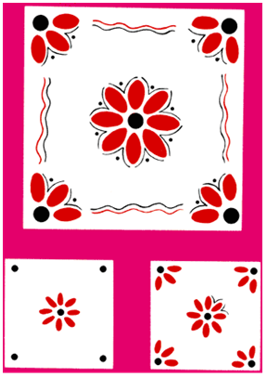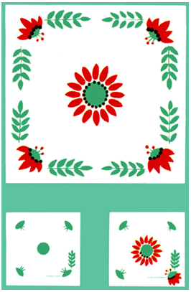
– Какие цветы и листья можно использовать? Как получить из имеющихся красок светлые оттенки красного, голубого?
Дети изображают орнамент на квадратных листах бумаги.
4. Итог занятия.
– Рассмотрите все рисунки и выберите наиболее интересные. Что на них изображено?

